Преимущества трезвой жизни!
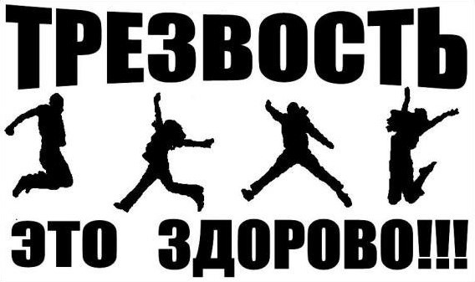
Трезвость – чьи-то фантазии или норма жизни?
Алкогольная, табачная, наркотическая зависимость – огромное зло, превращающее человека в существо, потерявшее данный ему Господом Богом образ. Что может быть страшнее, чем утрата своего собственного «я», потеря свободы, каждодневная мучительная тяга к спиртному, сигаретам или наркотикам. Эйфория, радость, расслабление, которые они дарят, – это иллюзия, обман, очень дорого обходящиеся поддавшимся искушению и попробовавшим их. За минутные радости приходит расплата в виде болезней, психических расстройств, слабоумия, преждевременной смерти. Поиск лекарств от пагубных привычек может занять много времени. Однако есть единственное действенное лекарство от данных зависимостей – это трезвость.
Трезвость все больше и больше входит в моду. Современные молодые люди понимают, что, если хочешь добиться успеха, то лучше заниматься спортом, вести здоровый образ жизни, нежели проводить время за кружкой пива или бокалом вина, дымя табачной соской в каком-то злачном заведении. А яркие примеры того, что делают наркотики с человеком, которые мы можем, к сожалению, наблюдать в наши дни, должны отбить у любого здравомыслящего человека желание хоть раз в жизни употребить какие-либо наркотики от табака и алкоголя, до чего-нибудь “потяжелее”.
Вино - злейший тиран; в нем слились воедино лжец, лицемер и насильник. Первые глотки его крови прельстительны. Но одна капля неудержимо влечет за собой другую, образуя жемчужную цепь, порвать которую мы страшимся.
Гете
А.С.Пушкин

Полный отказ от употребления табака, спиртного и прочих наркотических средств – это гарантия того, что человек проживет полную, интересную, по-настоящему радостную и длинную жизнь. Трезвость поможет в самореализации, поскольку интеллект, не замутненный действием различных химических веществ, способен найти решение любых проблем, возникающих на жизненном пути. Физические силы организма не будут подорваны вредным воздействием алкоголя, табака. Духовное самосовершенствование несовместимо с употреблением сильнодействующих средств, которые зачастую заставляют замолчать совесть.
Бедность и преступление, нервные и психические болезни, вырождение потомства - вот что делает алкоголь.
В.М.Бехтерев
Человек пьющий ни на что не годен.
А.С.Пушкин

Трезвость – это путь к удаче, профессиональным вершинам, реализации заложенной в человеке программы, для осуществления которой он и находится на этой планете!

МБУЗ «Центр медицинской профилактики г-к Анапа»

